UM EXEMPLO PARA DISCUSSÃO!!!
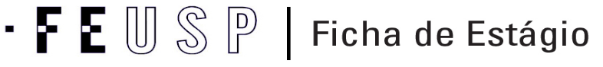
Licenciatura em Pedagogia
Licenciatura em ____________________________________ _________________________

Nome do aluno: |  |  |  |  | Período: ( ) 1º semestre de 20____  ( ) 2º semestre de 20____
E-Mail: |  |  | Nº USP:
Disciplina: POEB |  |  | Código: |  | Docente FEUSP: Sônia Kruppa
Data | Nº de horas | Descrição das atividades |  | Visto do responsável | Informações da Instituição
/ | 8 | Formação e reuniões do grupo de estágio |  |  | Nome: ___________________________________  _________________________________________  Endereço Completo: ________________________  _________________________________________  _________________________________________  Telefone: _________________________________  E-mail: __________________________________  Carimbo da Instituição:  _______________________________________  Assinatura e carimbo  do responsável pela Instituição
/ | 6 | Leitura do PPP e de outros documentos da escola de estágio
/ | 4 | Participação em reunião da Rede NAI-FEUSP
 | 4 | Participação em reunião da Rede NAI-FEUSP
/ | 12 | Participação em reuniões da escola e transcrição do material coletado
 | 4 | Entrevista com profissionais da escola de estágio
/ | 4 | Reuniões com os monitores e sistematização dos trabalhos da disciplina
/ | 16 | Produção do relatório de estágio
/ | 2 | Apresentação e devolutiva para escola de estágio
/
/
/
/
/
/
/
Total | 60

__________________________________________________ __________________________________________________
Assinatura do Aluno Assinatura do Docente FEUSP

AO TÉRMINO DO ESTÁGIO, REGISTRAR A FICHA EM: http://www4.fe.usp.br/estagios/registro-da-ficha-de-estagio
AV. DA UNIVERSIDADE, 308 - SÃO PAULO-SP – CEP: 05508-040 TEL: (11) 2648-0601 www.fe.usp.br/estagios

